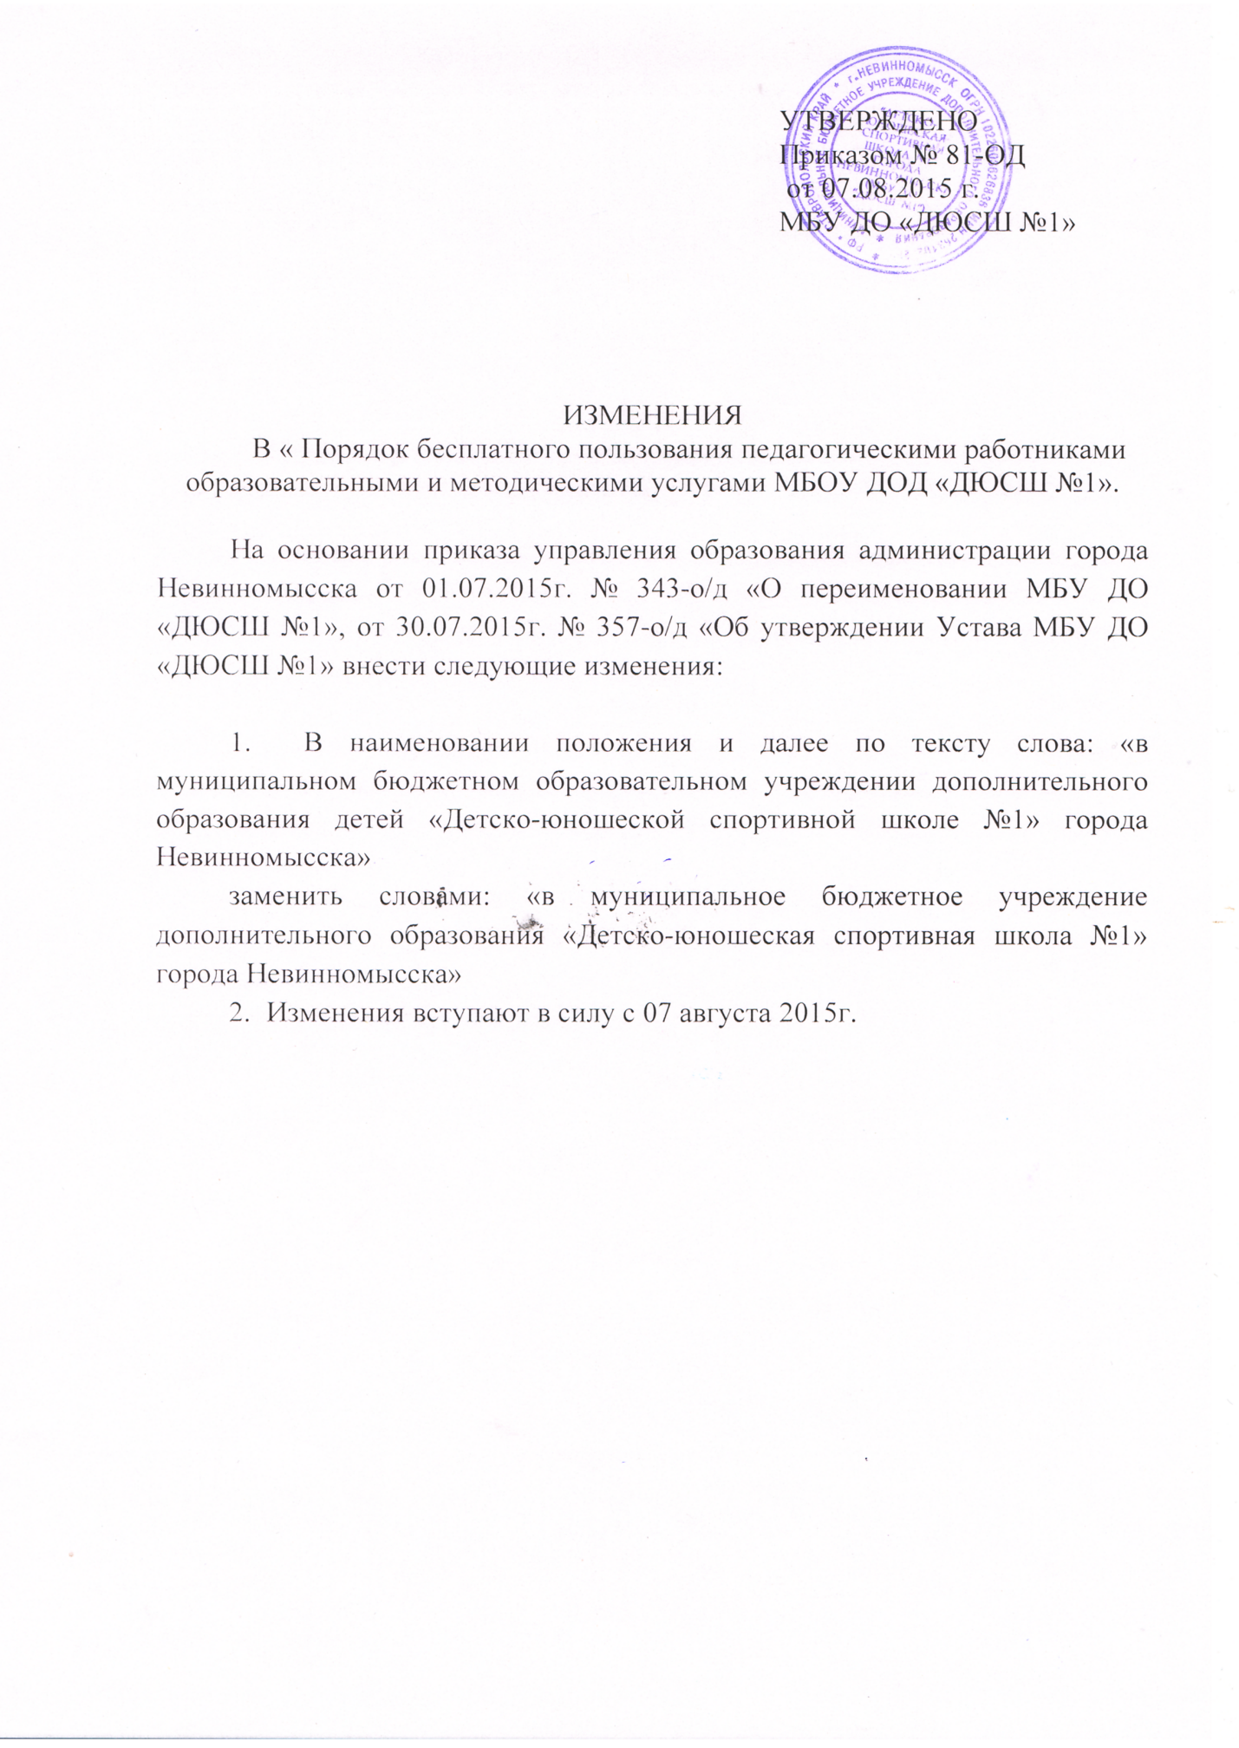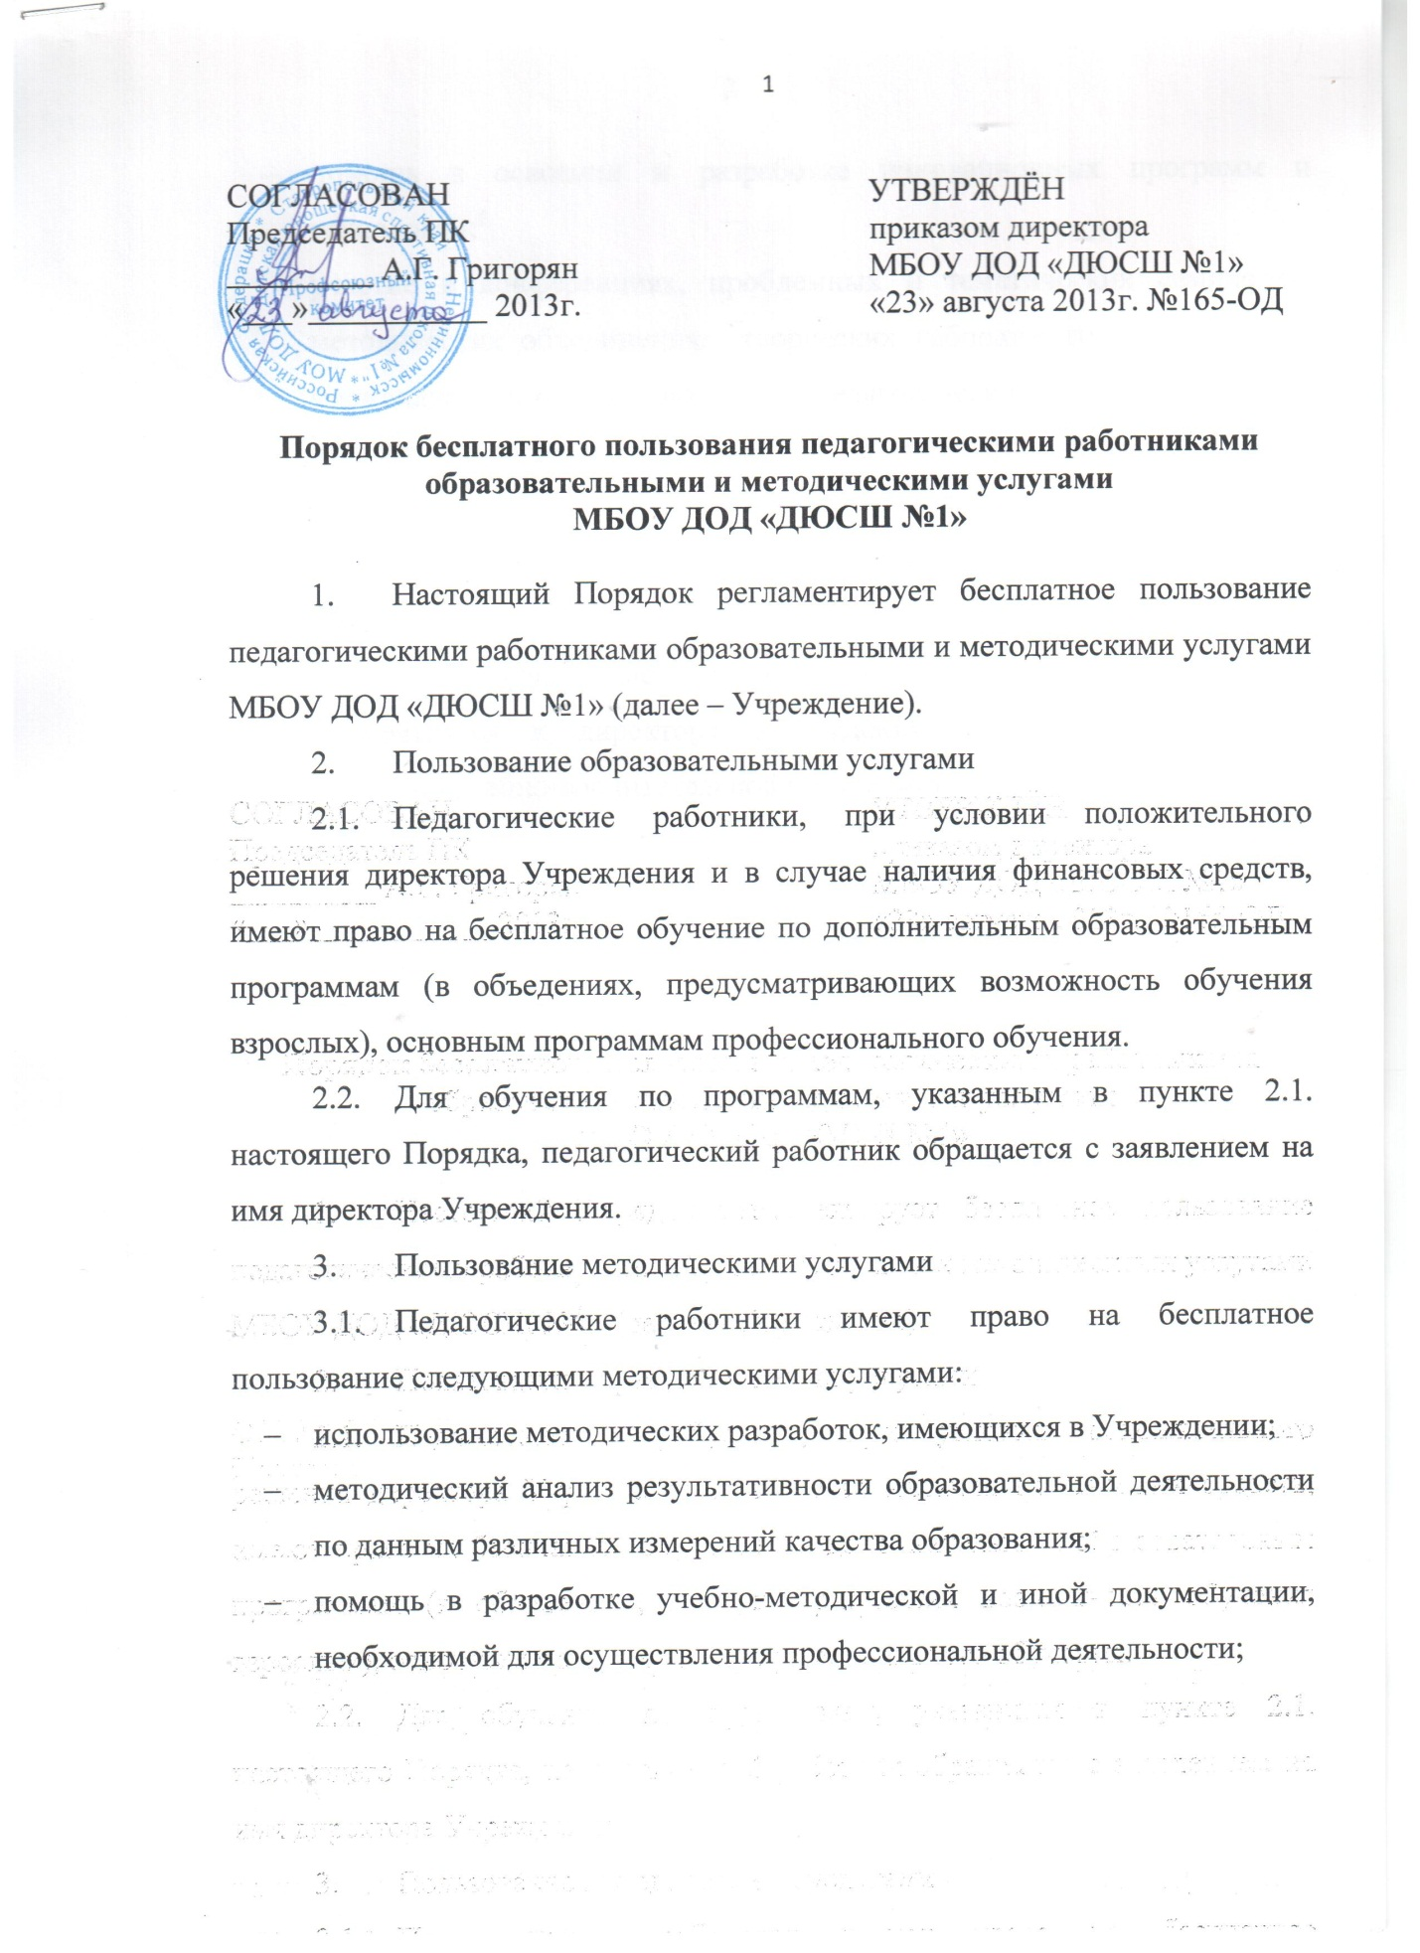

Порядок бесплатного пользования педагогическими работниками образовательными и методическими услугами
МБОУ ДОД «ДЮСШ №1»

- Настоящий Порядок регламентирует бесплатное пользование педагогическими работниками образовательными и методическими услугами МБОУ ДОД «ДЮСШ №1» (далее – Учреждение).
- Пользование образовательными услугами
  - Педагогические работники, при условии положительного решения директора Учреждения и в случае наличия финансовых средств, имеют право на бесплатное обучение по дополнительным образовательным программам (в объедениях, предусматривающих возможность обучения взрослых), основным программам профессионального обучения.
  - Для обучения по программам, указанным в пункте 2.1. настоящего Порядка, педагогический работник обращается с заявлением на имя директора Учреждения.
- Пользование методическими услугами
  - Педагогические работники имеют право на бесплатное пользование следующими методическими услугами:
- использование методических разработок, имеющихся в Учреждении;
- методический анализ результативности образовательной деятельности по данным различных измерений качества образования;
- помощь в разработке учебно-методической и иной документации, необходимой для осуществления профессиональной деятельности;
- помощь в освоении и разработке инновационных программ и технологий;
- участие в конференциях, проблемных и тематических семинарах, методических объединениях, творческих лабораториях, групповых и индивидуальных консультациях, педагогических чтениях, мастер-классах, методических выставках, других формах методической работы;
- получение методической помощи в осуществлении экспериментальной и инновационной деятельности.
  - Для получения методической помощи педагогический работник может обратиться к директору Учреждения, заместителю директора Учреждения по учебно-воспитательной работе, методисту Учреждения.

См. должностные обязанности заместителя руководителя образовательного учреждения, руководителя структурного подразделения, установленные Приказом Минздравсоцразвития РФ от 26.08.2010 № 761н (ред. от 31.05.2011) «Об утверждении Единого квалификационного справочника должностей руководителей, специалистов и служащих, раздел «Квалификационные характеристики должностей работников образования»

